项目投报业绩
第一标段：（施工标）
第一中标候选人：江西银龙水环境建设有限责任公司
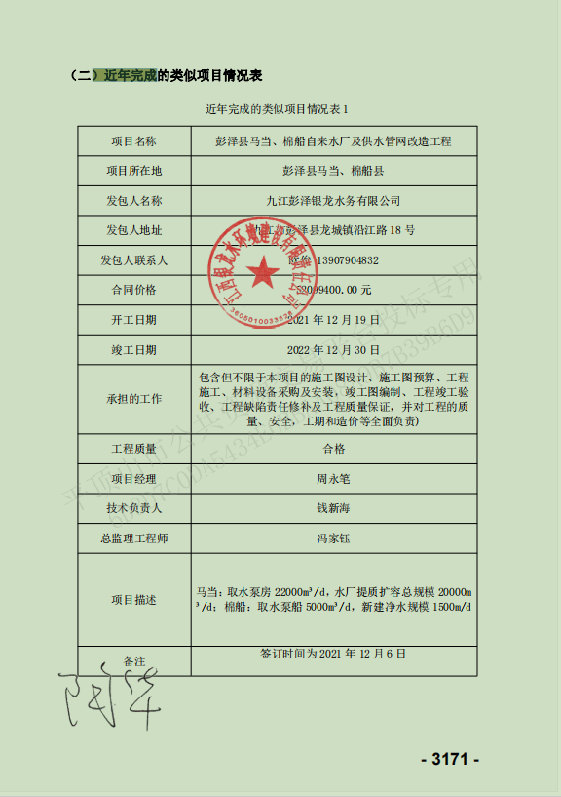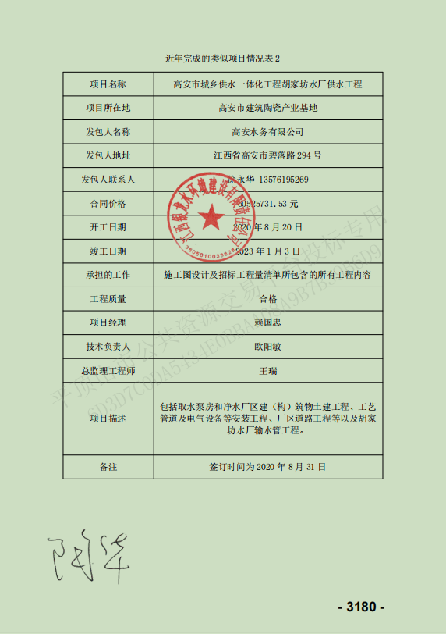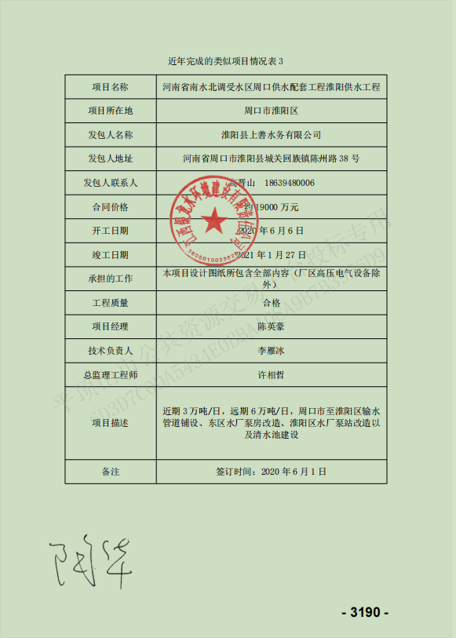
第二中标候选人：河南恒业宏达建设工程有限公司
无

第三中标候选人：河南匠人建工集团有限公司
无

第二标段：（监理标）
第一中标候选人：河南仁诚工程管理服务有限公司
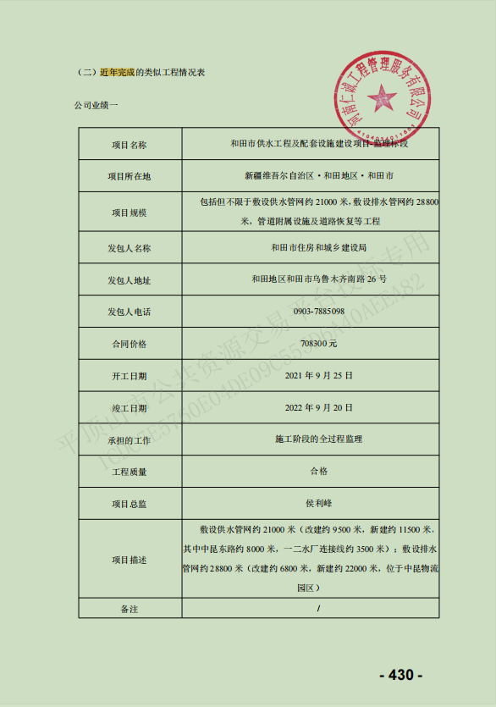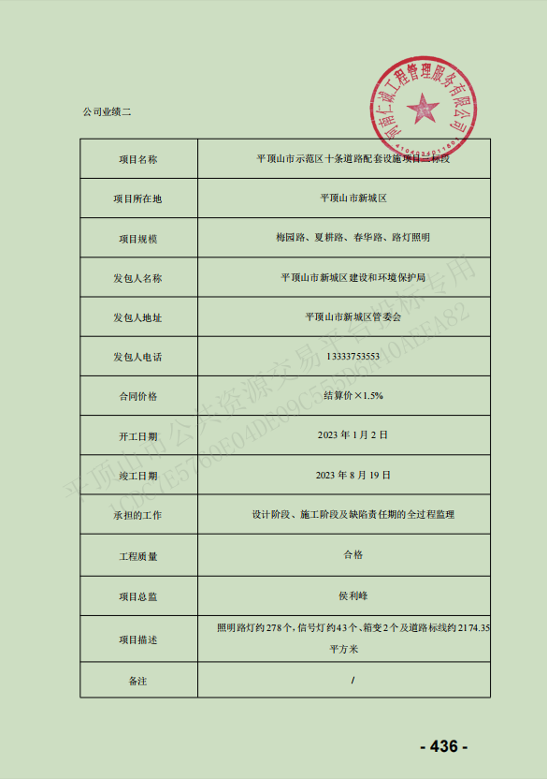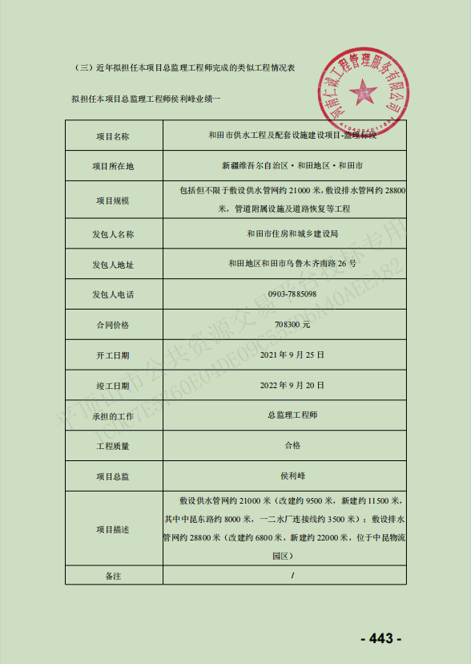

第二中标候选人：河南舒翔工程管理有限公司
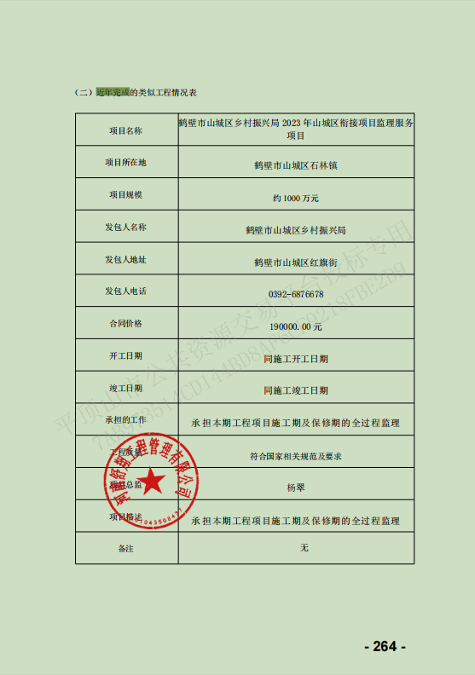

第三中标候选人：河南顺成建设工程管理有限公司
